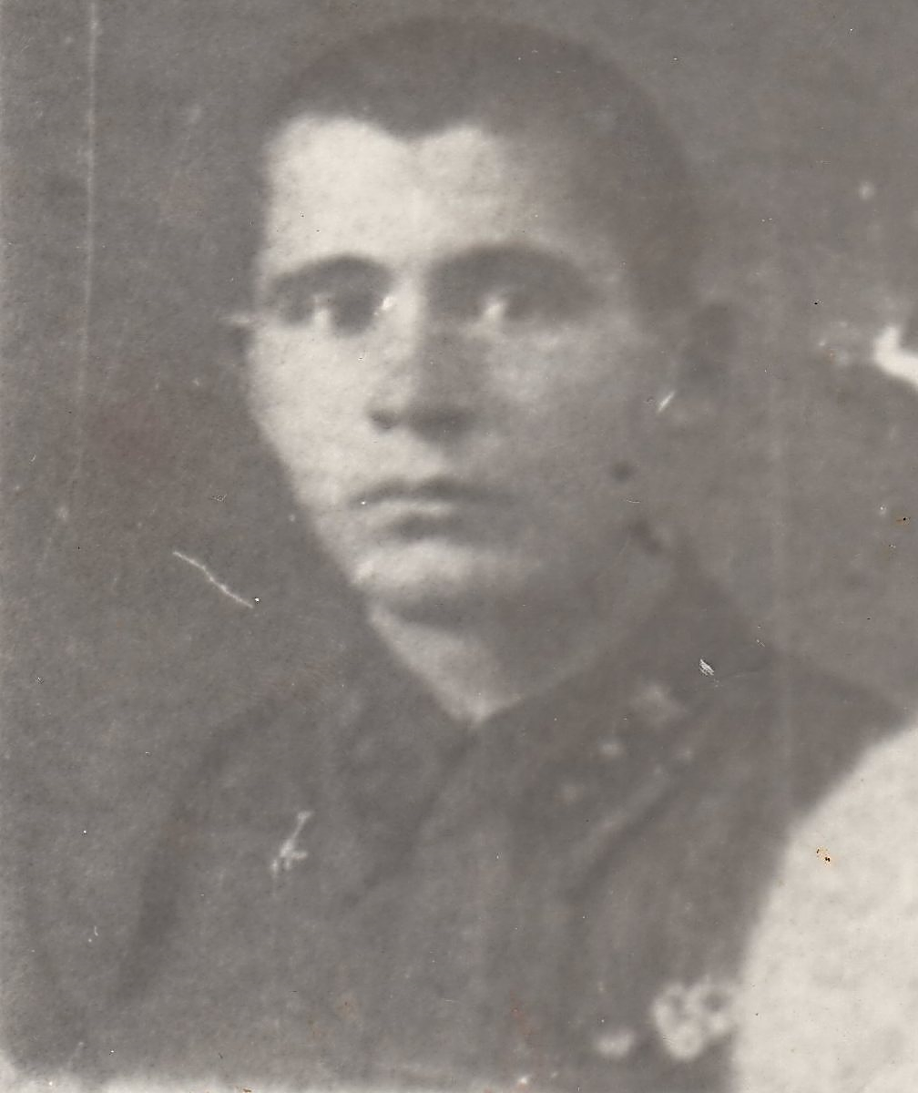
Дайбов
Иван
Петрович

Родился в 1919 г., п. Атиг, русский.
В 1939 г. пошел в действующую армию. Пропал без вести на Западном фронте.

